PROGETTO “ADOTTA UN NONNO”

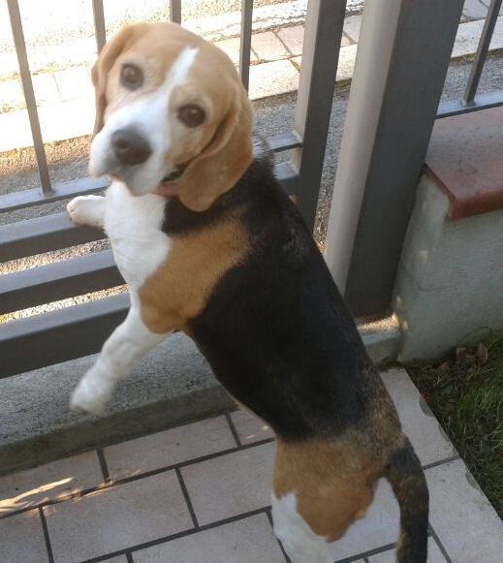
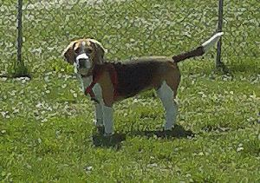

MILA ADORABILE BEAGLE
La bellissima Mila è rimasta senza la sua amica umana di una vita e cerca una nuova famiglia.. Mila ha dieci anni ma non li dimostra per nulla, le piace passeggiare e fare le feste a tutti, bipedi e quadrupedi; è dolcissima ed affettuosa e bisognosa di compagnia.
Con la sua adozione otterrete tonnellate di amore e anche le agevolazioni previste dal progetto “Adotta un nonno” dell’Associazione C.L.A.M.A.
Per adottarla chiamate il 3398952135

